Instrução de uso dos Scripts do Relatório de Traduções

Neste documento, você aprenderá como usar os PowerShell scripts gerarRT.ps1 e importarRT.ps1 para gerar facilmente um relatório em planilha CSV de todas as traduções ausentes e importar um relatório atualizado e traduzido para a sua base de código.

O script gerarRT.ps1 pesquisa todos os arquivos .resx em busca de entradas com traduções ausentes e cria o relatório a ser enviado para a empresa de tradução. Uma vez recebida a tradução, o script importarRT.ps1 é usado para atualizar os arquivos .resx com os novos valores traduzidos.

Pré-requisitos

Antes de executar o script, verifique se a Política de Execução do PowerShell permite a execução de scripts. Para obter instruções sobre como definir a Política de Execução, consulte a [documentação oficial da Microsoft](https://learn.microsoft.com/pt-br/powershell/module/microsoft.powershell.security/get-executionpolicy?view=powershell-7.3).

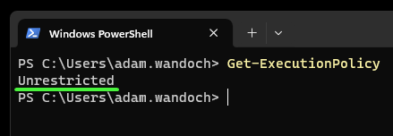

GerarRT - script de geração do Relatório de Traduções

Instruções de Uso

1. Baixe os arquivos do scripts "gerarRT.ps1" e "importarRT.ps1" no seu computador, se ainda não tiver feito isso. Os scripts disponivel em anexo [nesse WI](https://dev.azure.com/pbs-devops/SRM.wbc7srm/_workitems/edit/148737)

2. Abre os arquivos com editor de texto e atualiza o caminho do projeto wbc (ou qualquer outro projeto que tem arquivos .resx para traduzir com tags no formato en-us, es-es etc.) apontando onde tem repositorio do projeto na sua maquina:

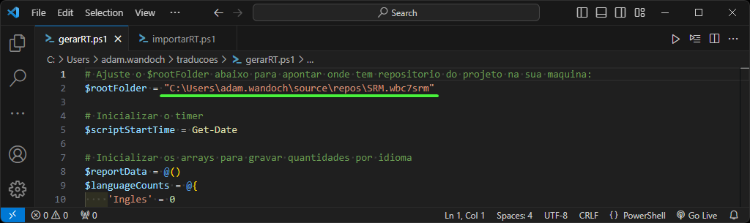

3. Abra o PowerShell no seu computador.

4. Navegue até o diretório onde o script "gerarRT.ps1" está localizado usando o comando `cd` seguido do caminho para o diretório.

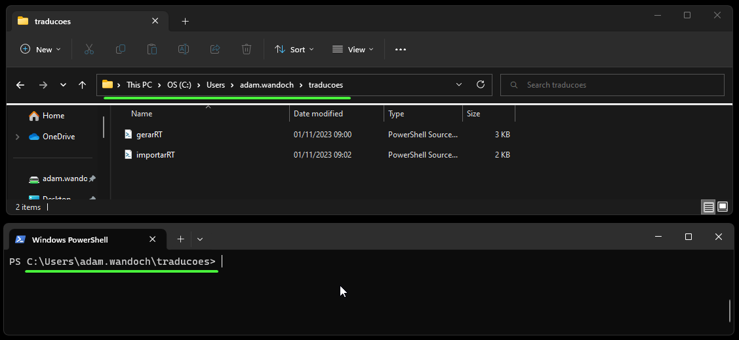

5. Execute o script digitando `.\gerarRT` e pressionando Enter.

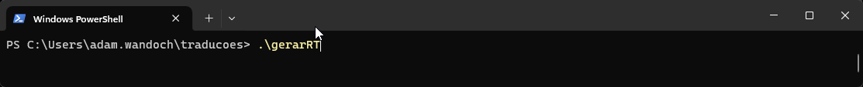

6. O script será executado e gerará um arquivo CSV com o relatório de traduções no mesmo diretório onde o script está localizado. O nome do arquivo seguirá o formato "Paradigma – Relatorio De Traducoes AAAA-MM-DD HH-mm-ss.csv".

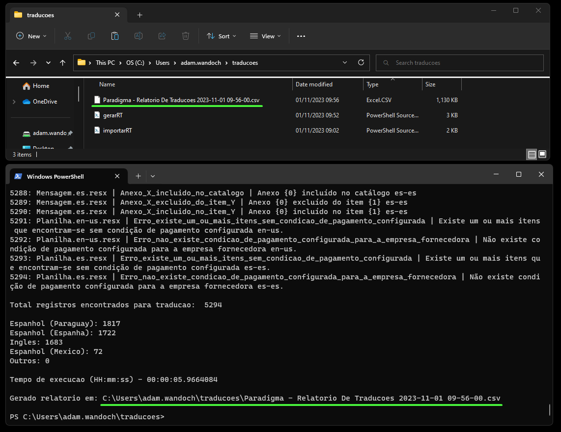

7. Você pode abrir e formatar o arquivo CSV ou, se necessário, convertê-lo para o formato XLS para melhor apresentação antes de enviá-lo para a empresa de tradução.

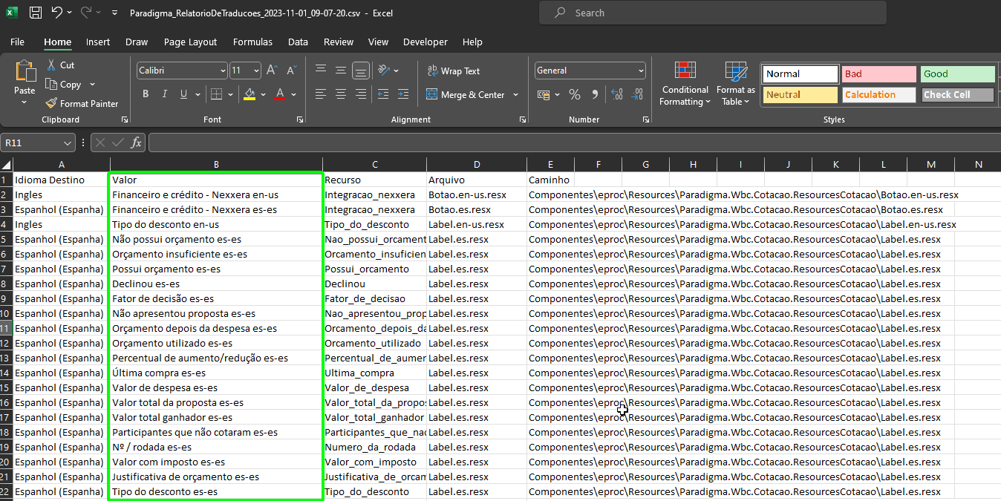

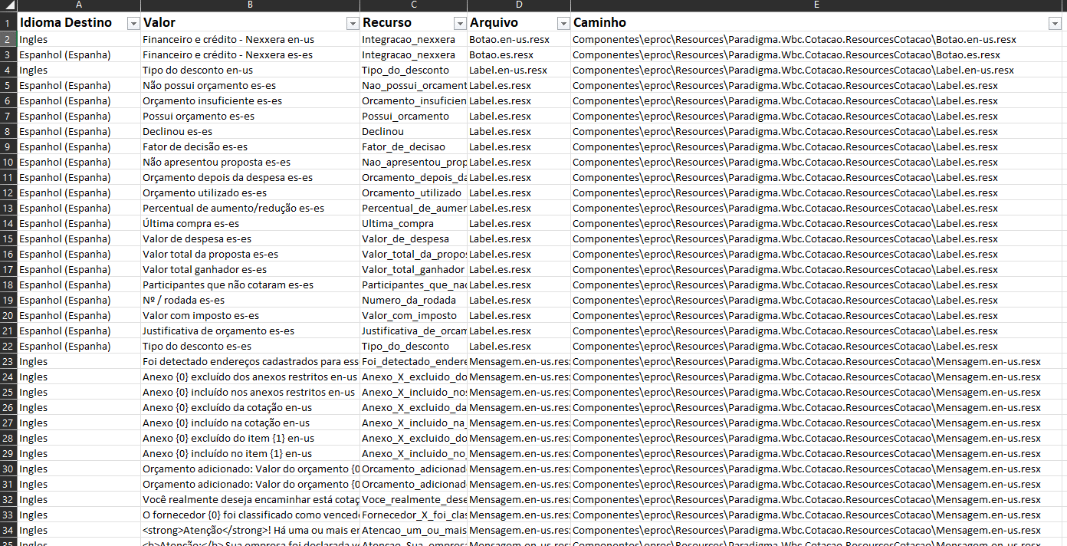

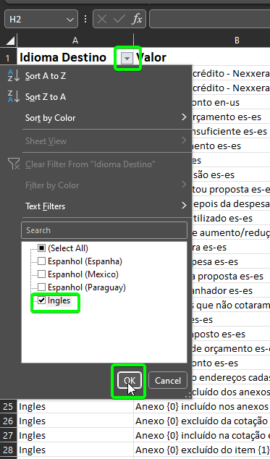 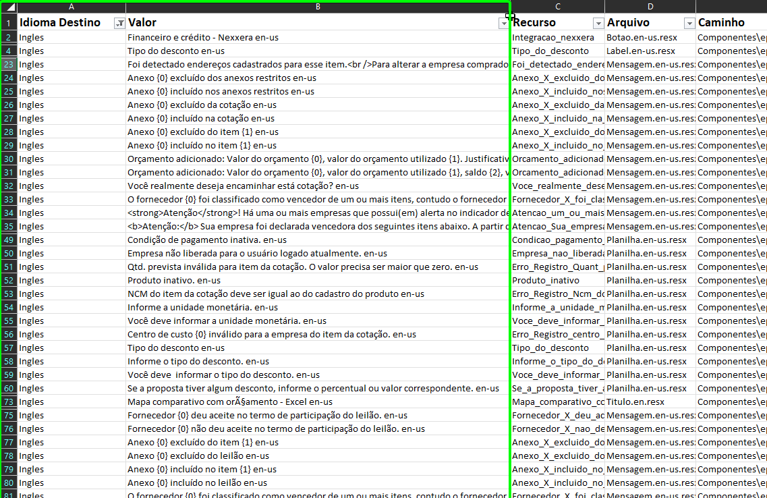

ImportarRT - Script de Importação de Traduções

Instruções de Uso

1. Após receber o arquivo CSV ou XLS atualizado dos tradutores, certifique-se de que ele esteja nomeado como "import.csv". O arquivo tem que ser salvo no formato CSV para conseguir fazer ajuste no codigo automatico.

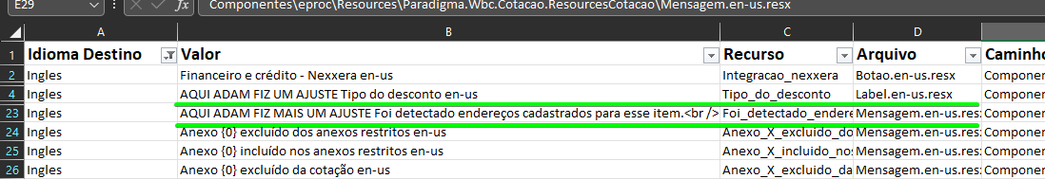

2. Coloque o arquivo "import.csv" no mesmo diretório do script "importarRT.ps1".

3. Abra o PowerShell no seu computador.

4. Navegue até o diretório onde o script "importarRT.ps1" está localizado usando o comando `cd` seguido do caminho para o diretório.

5. Execute o script digitando `.\importarRT` e pressionando Enter.

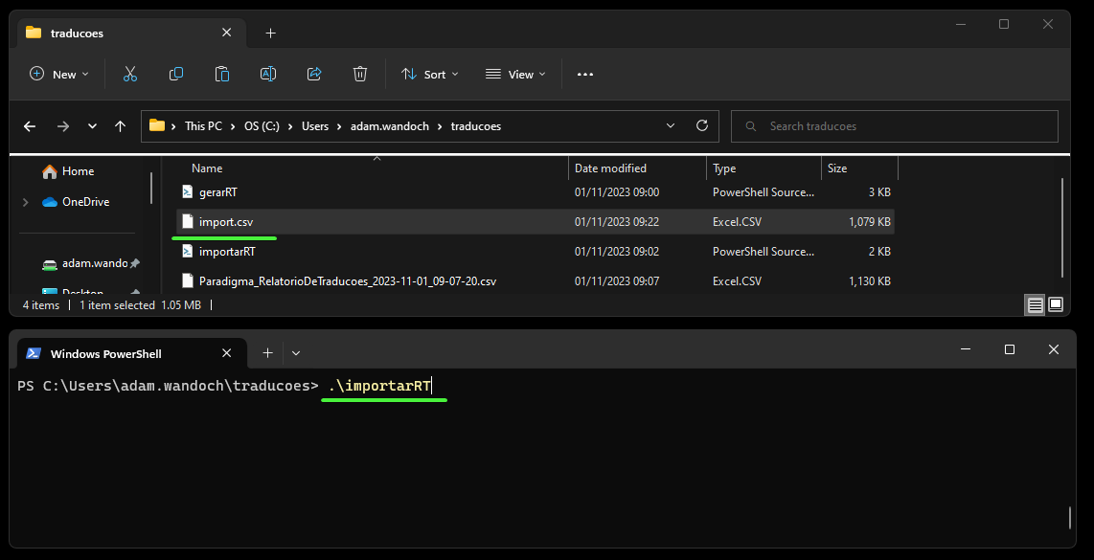

6. O script importarRT será executado e importará automaticamente as traduções atualizadas dos arquivos .resx correspondentes.

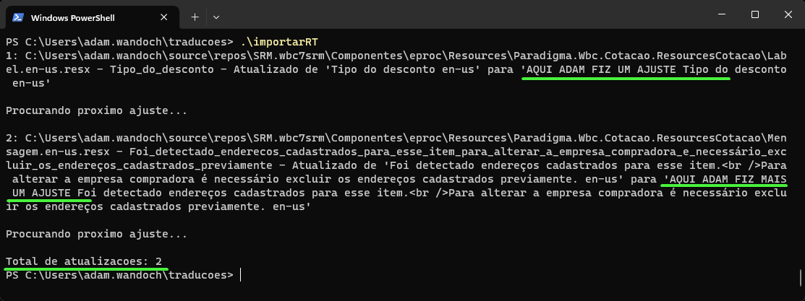

7. Em seguida pode confirmar no git no projeto as atualizacoes prontas para subir na sua branch.

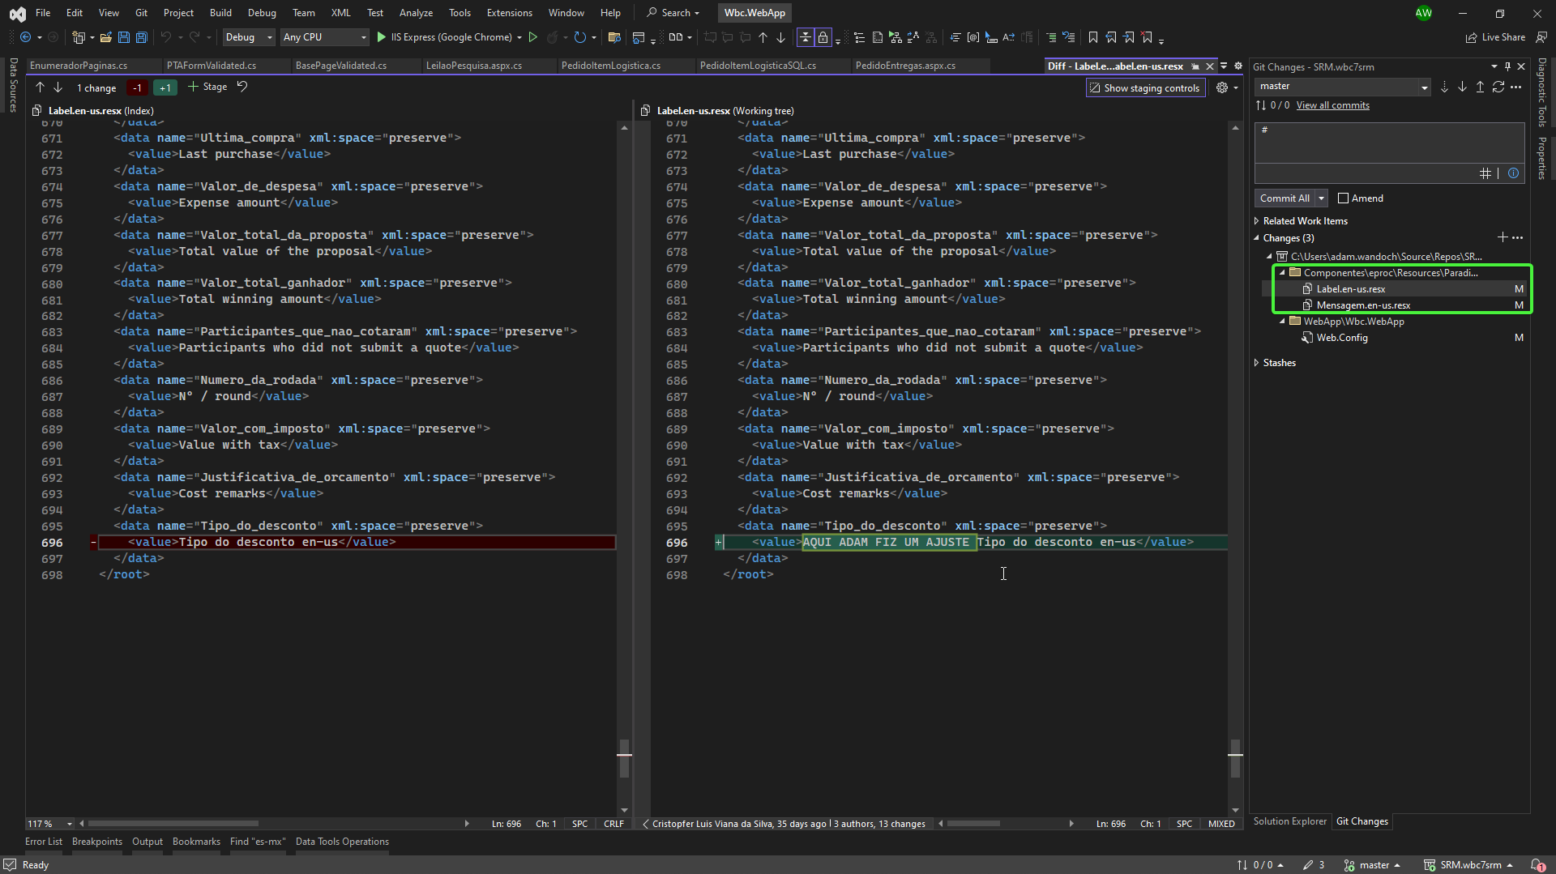

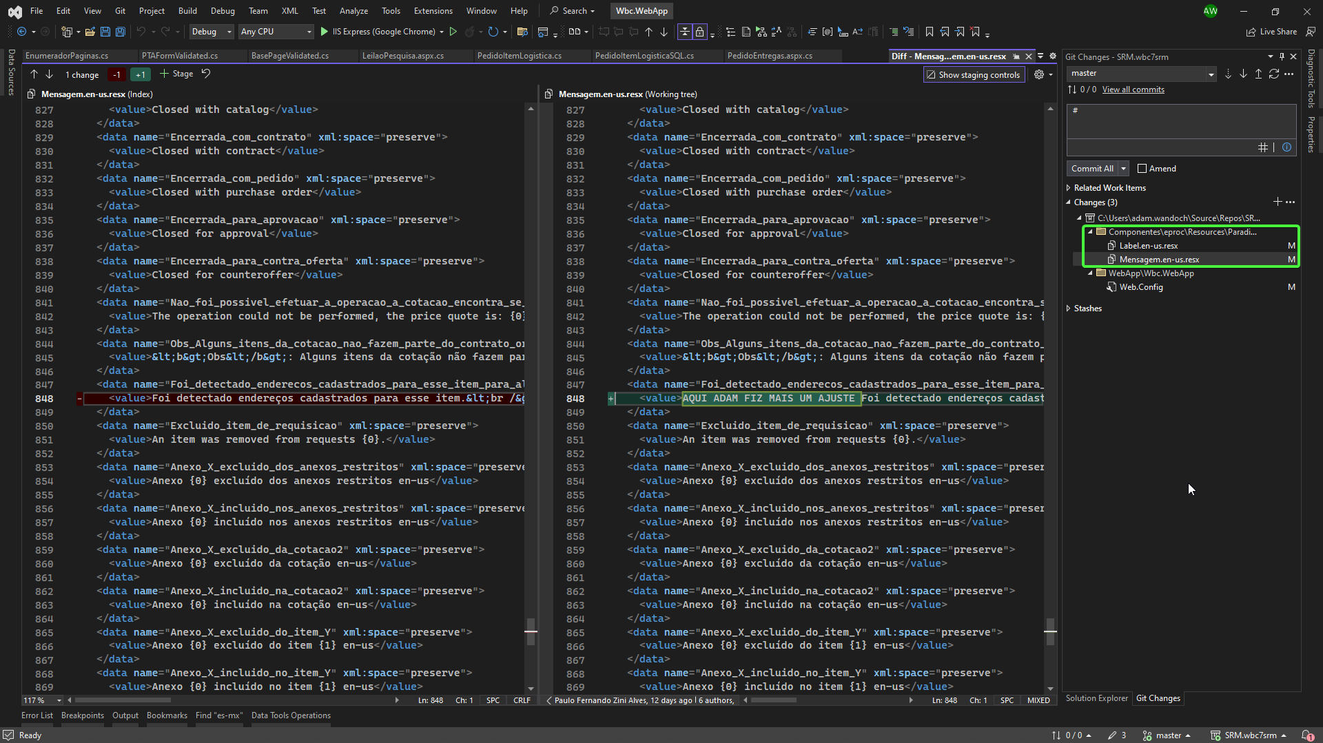

OBS 1: Empresa de tradução deve editar somente conteúdo da coluna “Valor”.

OBS 2: Os scripts usam caminhos relativos, por isso (uma vez quando o $rootFolder esta definido correto) relatorio pode ser gerado por um dev, e depois o traduzido importado por outro dev.